**Programmering C, øvelse i strenghåndtering.** sep. 2014. prso

Formål: I denne øvelse anvender vi nogle af vb’s funktioner til håndtering af tekststrenge.

Resumé:

|  |  |  |
| --- | --- | --- |
| **Funktion** | **Forklaring** | **Eksempel** |
| Len(Streng) eller Streng.Length | Funktion, som returnerer antal tegn i Streng |  |
| Instr(Streng, SøgeStreng) | Funktion, som søger efter en streng i en anden streng. Instr() returnerer tegnnummeret (første tegn er nr. 1) hvis Søgestreng bliver fundet i Streng | Instr (”Prog”, ”ro”) returnerer 2 |
| Mid (Streng, x, y) | Funktion, som returnerer y tegn fra Streng, startende med tegn nr. x (første tegn er x=1) | Mid(”ProgC”, 3, 2) returnerer ”og” |
| Trim(Streng) | Funktion, som fjerner blanktegn i begyndelsen og slutningen af Streng. | Trim(” 12 ”) returnerer ”12” |
| LTrim() læses som LeftTrim()  RTrim() læses som RightTrim() | Som Trim() men LTrim() fjerner blanktegn i begyndelsen og RTrim() i slutningen af strengen | LTrim(” 12 ”) returnerer ”12 ”  RTrim(” 12 ”) returnerer ” 12” |
| & | sammensætter strenge |  |
| vbNewLine | Linieskift | "Linie1" & vbNewLine & "Linie2" |
| MsgBox() | Den kender du godt |  |
| Inputbox() | en dialog, hvor brugeren kan indtaste en tekst | Dim IndtastetStreng = InputBox(Prompt:="Indtast kommatal:") |
| Streng.Replace(Streng1, Streng2) | i Streng erstattes Streng1 med Streng2 | Navn = Navn.Replace(”æ”, ”ae”) |
| Streng.Insert(x, Streng2) | i Streng ved tegn nr. x indsættes Streng2 | Dim Navn=”Lars Rasmussen”  Navn = Navn.Insert(5, ”Løkke ”)  MsgBox(Navn) |
| Streng.ToUpper  Streng.ToLower | Konverterer Streng til store / små bogstaver | Dim Navn=”Htx”  MsgBox(Navn.ToUpper) |
| Microsoft.VisualBasic.Left(Streng, Antal)  Microsoft.VisualBasic.Right(Streng, Antal) | Returnerer de første “Antal” tegn, eller de sidste, i ”Streng” | Dim Navn=”Helle Thorning”  Microsoft.VisualBasic.Left(Navn, 4) returnerer “Hell”  Microsoft.VisualBasic.Right(Navn, 6) returnerer “orning” |
|  |  |  |

Læs evt. også i <http://www.homeandlearn.co.uk/NET/vbNet.html> kap. 8.

Øvelse 1. Lav et program, som kan analysere et indtastet navn. Bliv inspireret af dette eksempel, eller find selv på noget bedre. Det vigtige er, at du prøver at anvende nogle af strengfunktionerne.

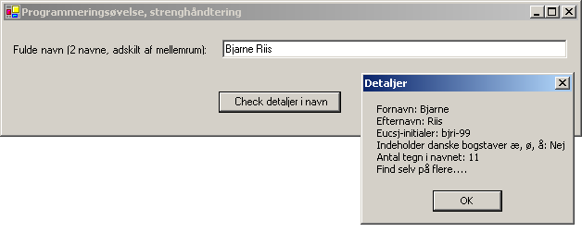

Øvelse 2: Læs nedenstående kodestump.

Private Sub Form1_Load(sender As Object, e As EventArgs) Handles MyBase.Load

'Bruger skal indtaste et kommatal. vb accepterer ',' men ikke '.' som decimaltegn

Dim IndtastetStreng As String

IndtastetStreng = InputBox(Prompt:="Indtast kommatal:")

Dim Beløb As Single = IndtastetStreng 'Indtastningen laves om til et kommatal

Beløb = Beløb / 2

MsgBox("Halvdelen er: " & Beløb.ToString) 'Det indtastede tal divideres med 2 og udskrives igen.

End Sub

1. Hvad gør denne kode?
2. Kopier koden ind i dit program og afprøv det med forskellige decimaltal. Hvilke decimaltegn bliver accepteret?
3. Nu skal du modificere koden så brugeren kan taste både ´,´og ´.´som decimaltegn
4. Hvad sker der hvis brugeren indtaster noget, som ikke er et tal, f.eks. et bogstav?
5. Du skal modificere koden så programmet ved ugyldige indtastninger bliver ved med at give brugeren en meddelelse f.eks. ”Ugyldig indtastning” og derefter sætter Inputboxen op igen

Øvelse 3: Udvid dit program sådan, at når man vil lukke det, får man en mulighed for at fortryde:

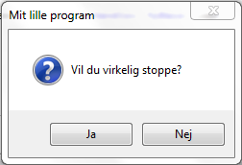

Hvordan gør man? Prøv at google dig frem til en løsning, du kan f.eks. google på flg. ord:

**vb.net prevent form closing**

Dialogboksen til brugeren skal se ud som vist herover.

Øvelse 4: Lav et program som løbende tæller antallet af tegn og ord i en indtastet tekst (ligesom i Microsoft Word):

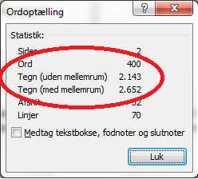

Øvelse 5: Funktionen Format()

vb har funktionen Format() som kan være smart, når en ikke-tekst skal omsættes til en tekststreng. Format() kan så mange ting, at det bliver uoverskueligt at opskrive dem alle. I stedet kan du prøve dig frem. Gæt og prøv.

Prøv f.eks. at udskrive det aktuelle dato/klokkeslæt i forskellige formater:

Dim UdStreng As String = Format(Now(), "dd MMM yy")

MsgBox(UdStreng)

og prøv så f.eks.:

* i stedet for dd at skrive ddd eller dddd
* i stedet for MMM at skrive MM eller MMMM
* I stedet for yy at skrive yyyy
* tilføje hh mm ss
* Prøv: Format(Now(), "dddd dd MMMM yyyy. hh:mm.ss")

Funktionen Format() kan også håndtere kommatal. Prøv f.eks. afrunding med:

Dim Beløb As Single = 3.55

MsgBox(Format(Beløb, "#.#"))